생성형 AI 업무자동화 전문가과정 · 2차수 · 프로젝트 08
구매가 절감 실적 집계
프로젝트 기획서
월별 발주 실적과 연초 확정 단가표(엑셀)를 올리면 품번별 구매가 절감액을 계산하는 v1.0 흐름에 더해, v1.1 에서는 기획자의 상세 기획안대로 발주 실적·협력업체 담당자·예산 단가 세 파일을 매칭해 ZNB 발주의 차이금액·Impact·실적(인하/인상/동결)을 계산하고 보고용 엑셀(실적·집계 및 검증·제외·오류 내역)을 만드는 도구입니다.
기획 | 최상원
버전 | v1.4
작성일 | 2026-11-13
저장소 | build-2611-08
바로 쓰기 | https://build-2611-08.jobability.co.kr/

문서 버전 이력
버전 | 날짜 | 바뀐 점
v1.4 | 2026-11-13 | 실적 구분 정정(기획자 2026-11-13 「오류 정정」) — 차이금액(구매단가 − 예산단가)이 양수면 인상, 음수면 인하, 0 이면 동결. v1.3 까지는 반대로 표시했음 / 화면 · 엑셀 수식 · 집계(인하/인상 건수와 Impact 합) · 안내 문구를 함께 바꿈. 차이금액과 Impact 값 자체는 그대로 / 첫 화면 사진 3장(받은 그림)
v1.3 | 2026-11-13 | 구매단가 결정 기준 정정(기획자 2026-11-12 「프롬프트 오류 정정」) — 품목범주 0 이면 구매단가를 그대로, 3 이면 조립비. 자재비 열은 쓰지 않음 / 처음 프롬프트의 「0 이면 자재비」가 오타여서, 자재비가 0 인 실제 행의 구매단가가 0 으로 나오던 문제가 풀림 / 화면 꼬리표 「자재비」 → 「구매단가」, 엑셀 안내 · 사용법 문구 · 예제 파일 갱신
v1.2 | 2026-11-04 | 기획자 보고(패들릿 2026-11-04 오전 「품번으로 매칭해서 예산단가를 활용해야 하는데 매칭이 안 됩니다」, 실제 파일 15,773건 중 예산단가 매칭 0) 대응 / 자재품번 매칭을 세 단계로 — 정확 일치 → 공백·점·하이픈·대소문자 무시 → 숫자만(앞의 0 무시, 엑셀이 품번을 숫자로 읽은 경우). 느슨하게 맞춘 행은 비고에 「…로 맞춤(확인)」, 같은 느슨한 키에 품번이 여럿이면 맞추지 않음 / 「예산단가 매칭 진단」 — 양쪽 품번 예시 5개 · 모양(숫자만 · 0 으로 시작 · 점/하이픈 · 자릿수) · 자재품번으로 쓴 열 · 기준별로 맞는 건수 · 원인 힌트 / 테스트 판정 158→178 · 화면 48 / (같은 날 2차) 실제 파일 머리글로 진짜 원인 확인 — 예산 단가 파일에 「발주수량」 열이 있어 표 판별이 「발주 실적」으로 잘못 잡혀 예산 표가 통째로 버려졌다. 판별 규칙을 「구매오더번호 + 발주유형이 있어야 발주 실적, 예산단가 + 자재품번이 있고 둘이 없으면 예산 표」로 고침. 판정 182
v1.1 | 2026-11-03 | 기획자 상세 기획안(게시물 4129353795) 반영 — 발주 실적 × 협력업체 담당자 × 예산 단가 흐름을 새 화면(budget.html)으로 추가, v1.0 연초 단가표 방식은 그대로 / 열 짝짓기·ZNB 거르기·담당자/예산단가 매칭·품목범주별 구매단가·차이금액/Impact/실적·비고 다섯 가지·정합성 검증 6항목 / 예산단가 화면 입력(브라우저 보관·재처리 유지)·환율표 수정, 엑셀은 열 19개 순서 고정 + 예산단가 입력 시 수식 자동 계산 + 집계·제외·오류 내역·환율 시트 / 예제 파일 3종(samples/) · 계산 테스트 66→157 · 화면 테스트 19→48
v1.0 | 2026-11-02 | 첫 판 — 품번 매칭·절감액·Lever·확인 필요·집계 그래프·엑셀 보고서 / 기획서 워드 판·파이프라인·아키텍처·와이어프레임 추가

1. 개요
월별 발주 실적과 연초 확정 단가표(엑셀)를 올리면 품번별 구매가 절감액을 계산하는 v1.0 흐름에 더해, v1.1 에서는 기획자의 상세 기획안대로 발주 실적·협력업체 담당자·예산 단가 세 파일을 매칭해 ZNB 발주의 차이금액·Impact·실적(인하/인상/동결)을 계산하고 보고용 엑셀(실적·집계 및 검증·제외·오류 내역)을 만드는 도구입니다.

배경 · 현재 업무
- 매월 구매가 절감 실적을 수작업으로 집계합니다.
- 기존 품번은 연초 확정 단가와 실 발주 단가를 맞대면 되지만, 신규 품번은 설계·업체 변경 품의서를 찾아 기준 단가와 사유를 확인해야 합니다.
- 신규 품번과 돌발 변수 집계가 병목입니다. 기준을 못 찾은 줄이 0으로 세어지면 실적이 줄어도 드러나지 않습니다.
- 변동 사유(Lever)별 실적이 정리돼야 구매 전략을 세울 수 있습니다.
- v1.1: 기획자가 상세 기획안을 다시 올렸습니다 — 실제 보고는 발주유형 ZNB 발주를 협력사 코드로 담당자와, 자재품번으로 예산단가·NOTE 와 맞추고, 품목범주로 구매단가를 정해 차이금액·Impact 를 내는 방식입니다.

목표
- 발주 실적과 확정 단가표를 그대로 올려 품번별 절감액을 즉시 계산합니다.
- 신규 품번은 품의서 정보 표나 화면 입력으로 매칭하고, 못 맞춘 품번은 확인 필요 목록으로 따로 보여 줍니다.
- Lever·업체·월별 절감과 인상을 나눠 집계하고 그래프로 보여 줍니다.
- 결과를 엑셀 보고서로 내보내 보고에 바로 씁니다.
- v1.1: 세 파일을 올리면 열 짝짓기·ZNB 거르기·담당자/예산단가 매칭·구매단가 결정·차이금액/Impact/실적 계산·비고까지 자동으로 하고, 열 순서가 고정된 보고용 엑셀을 냅니다.

사용자
- 구매 부서 실적 집계 담당자
- 구매 팀장·구매 전략 담당

2. 요구사항과 구현
기획서 요구 | 구현
월별 발주 실적 수집·통합 | 엑셀 여러 개·시트 여러 장을 한 번에 올림. 머리글로 표 종류 판별, 열 이름 별칭
기존 품번 절감 산출 | (연초 확정 단가 − 실 발주 단가) × 발주 수량
신규 품번 절감 산출 | (품의서 기준 단가 − 실 발주 단가) × 발주 수량. 품의서 정보는 표로 올리거나 화면 입력
정확성·신뢰성 | 기준 단가 출처 표시(연초 단가표·품의서 표·화면 입력), 품의 변경후단가와 발주단가가 다르면 확인 필요
Lever별 자동 분류 | 원자재 연동·가공비 현실화·VA/VE·BCC·국산화·기타 + 미분류, 표기 흔들림 맞춤
신규 품번·돌발 변수 병목 | 확인 필요 목록 3종, 기호만 다른 품번의 품의 제안·한 번에 연결
분석·보고 | Lever·업체·월·품번별 집계, 그래프, 엑셀 보고서 9시트, 요약 문장(AI 다듬기 선택)
(v1.1) 입력 3종 · 열 이름이 달라도 매칭 | 발주 실적·협력업체 담당자·예산 단가. 같은 뜻 낱말 표(ALIASES)로 짝짓고 못 찾은 열은 화면에서 고름. 파일마다 시트 구성·열·건수·첫 세 줄 미리 보기
(v1.1) 발주유형 ZNB 만 분석 | ZNB 외는 「제외(비ZNB)」 시트에 보관. 공백·대소문자는 맞춤
(v1.1) 협력업체 담당자 매칭 | 협력사 코드 정확 일치(앞뒤 공백·숫자/글자 형식만 맞춤, 선행 0 유지). 미매칭은 「미매칭」 표시 + 실적에서 제외 + 「오류 내역」
(v1.1) 예산 단가 매칭·수작업 입력 | 자재품번 정확 일치(공백만 맞춤). 미매칭 행은 남기고 예산단가·차이금액·Impact·실적 공란 + 비고. 화면 입력 칸(브라우저에 품번별 보관, 재처리에도 유지), 엑셀은 예산단가를 넣으면 수식이 자동 계산
(v1.1) 구매단가 결정 | (v1.3 정정) 품목범주 0 → 구매단가 열 그대로, 3 → 조립비. 자재비 열은 쓰지 않음. 그 밖·공란·숫자 아님 → 「구매단가 확인 필요」
(v1.1) 차이금액·Impact·실적 | 차이금액 = 구매단가 − 예산단가(양수 인하 · 음수 인상 · 0 동결). Impact = 차이금액 × 발주수량 × 환율, 정수 반올림. 환율 KRW 1 · USD 1,350 · EUR 1,572 · CNY 190 · JYP 9.4(화면에서 수정), JPY 는 확인 대상, 정의 없는 통화 「환율 확인 필요」
(v1.1) Lever·비고·출력 형식 | Lever = NOTE 그대로. 비고는 다섯 가지만, 정상은 공란. 「구매절감 실적」 시트 열 19개 순서 고정 · 구매오더 단위 유지 · 집계 및 검증 · 제외 · 오류 내역 · 환율 시트

3. 주요 기능
기능 | 설명
데이터 올리기 | 발주실적·확정단가·품의서 표를 머리글로 알아보고 발주월·단가 표기를 맞춥니다. 틀린 줄은 버리지 않고 입력 경고로 알립니다.
절감액 계산 | 품번마다 기준 단가를 찾아 절감·인상·변동 없음을 가르고, 기준 단가 출처와 「계산」 표시를 붙입니다.
확인 필요 목록 | 기준 단가 없음·품의 단가 불일치·사유 없음을 품번별로 모읍니다. 기준이 없는 줄은 실적에서 뺍니다.
품의 정보 입력·연결 | 화면에서 기준단가·Lever·품의번호를 넣거나, 기호만 다른 품번의 품의를 버튼 하나로 연결합니다.
집계·그래프 | 월별 절감·인상 막대, Lever·업체별 양방향 막대와 표, 규칙 기반 요약 문장을 보여 줍니다.
엑셀 보고서 | 요약·월별·Lever별·업체별·품번별·발주상세·확인필요·품의서정보·입력경고 시트를 만듭니다.
(v1.1) 파일·열 짝짓기 | 시트마다 어느 표인지 자동 판별하고 항목별 열을 별칭으로 짝짓습니다. 못 찾은 필수 열은 빨간 표시와 함께 고르게 합니다.
(v1.1) 매칭·계산 | ZNB 거르기, 담당자·예산단가 매칭, 품목범주별 구매단가, 차이금액·Impact·실적, 비고를 한 번에 계산하고 정합성 6항목을 스스로 검증합니다.
(v1.1) 예산단가 직접 입력·환율 수정 | 미매칭 행에서 바로 입력하면 다시 계산하고 브라우저에 남습니다. 환율표도 화면에서 고칩니다.
(v1.1) 보고용 엑셀 | 열 순서 고정 실적 시트(예산단가 입력 시 수식 자동 계산·필터), 집계 및 검증, 제외, 오류 내역, 환율, 안내 시트를 만듭니다.

4. 처리 흐름(파이프라인)
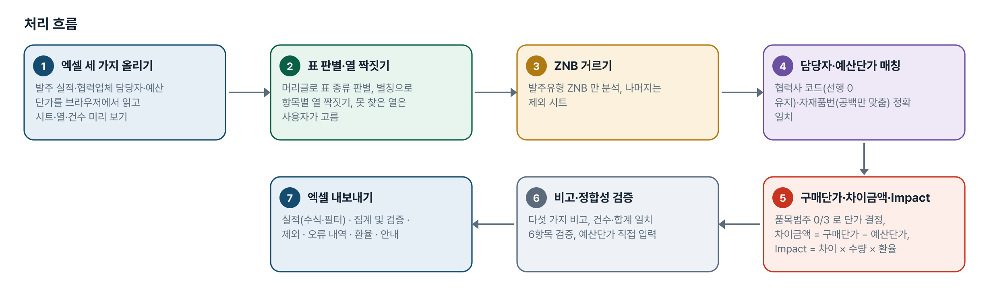
그림 1. 처리 흐름
단계 | 내용
1. 엑셀 세 가지 올리기 | 발주 실적·협력업체 담당자·예산 단가를 브라우저에서 읽고 시트·열·건수 미리 보기
2. 표 판별·열 짝짓기 | 머리글로 표 종류 판별, 별칭으로 항목별 열 짝짓기, 못 찾은 열은 사용자가 고름
3. ZNB 거르기 | 발주유형 ZNB 만 분석, 나머지는 제외 시트
4. 담당자·예산단가 매칭 | 협력사 코드(선행 0 유지)·자재품번(공백만 맞춤) 정확 일치
5. 구매단가·차이금액·Impact | 품목범주 0/3 로 단가 결정, 차이금액 = 구매단가 − 예산단가, Impact = 차이 × 수량 × 환율
6. 비고·정합성 검증 | 다섯 가지 비고, 건수·합계 일치 6항목 검증, 예산단가 직접 입력
7. 엑셀 내보내기 | 실적(수식·필터) · 집계 및 검증 · 제외 · 오류 내역 · 환율 · 안내

5. 구성(아키텍처)
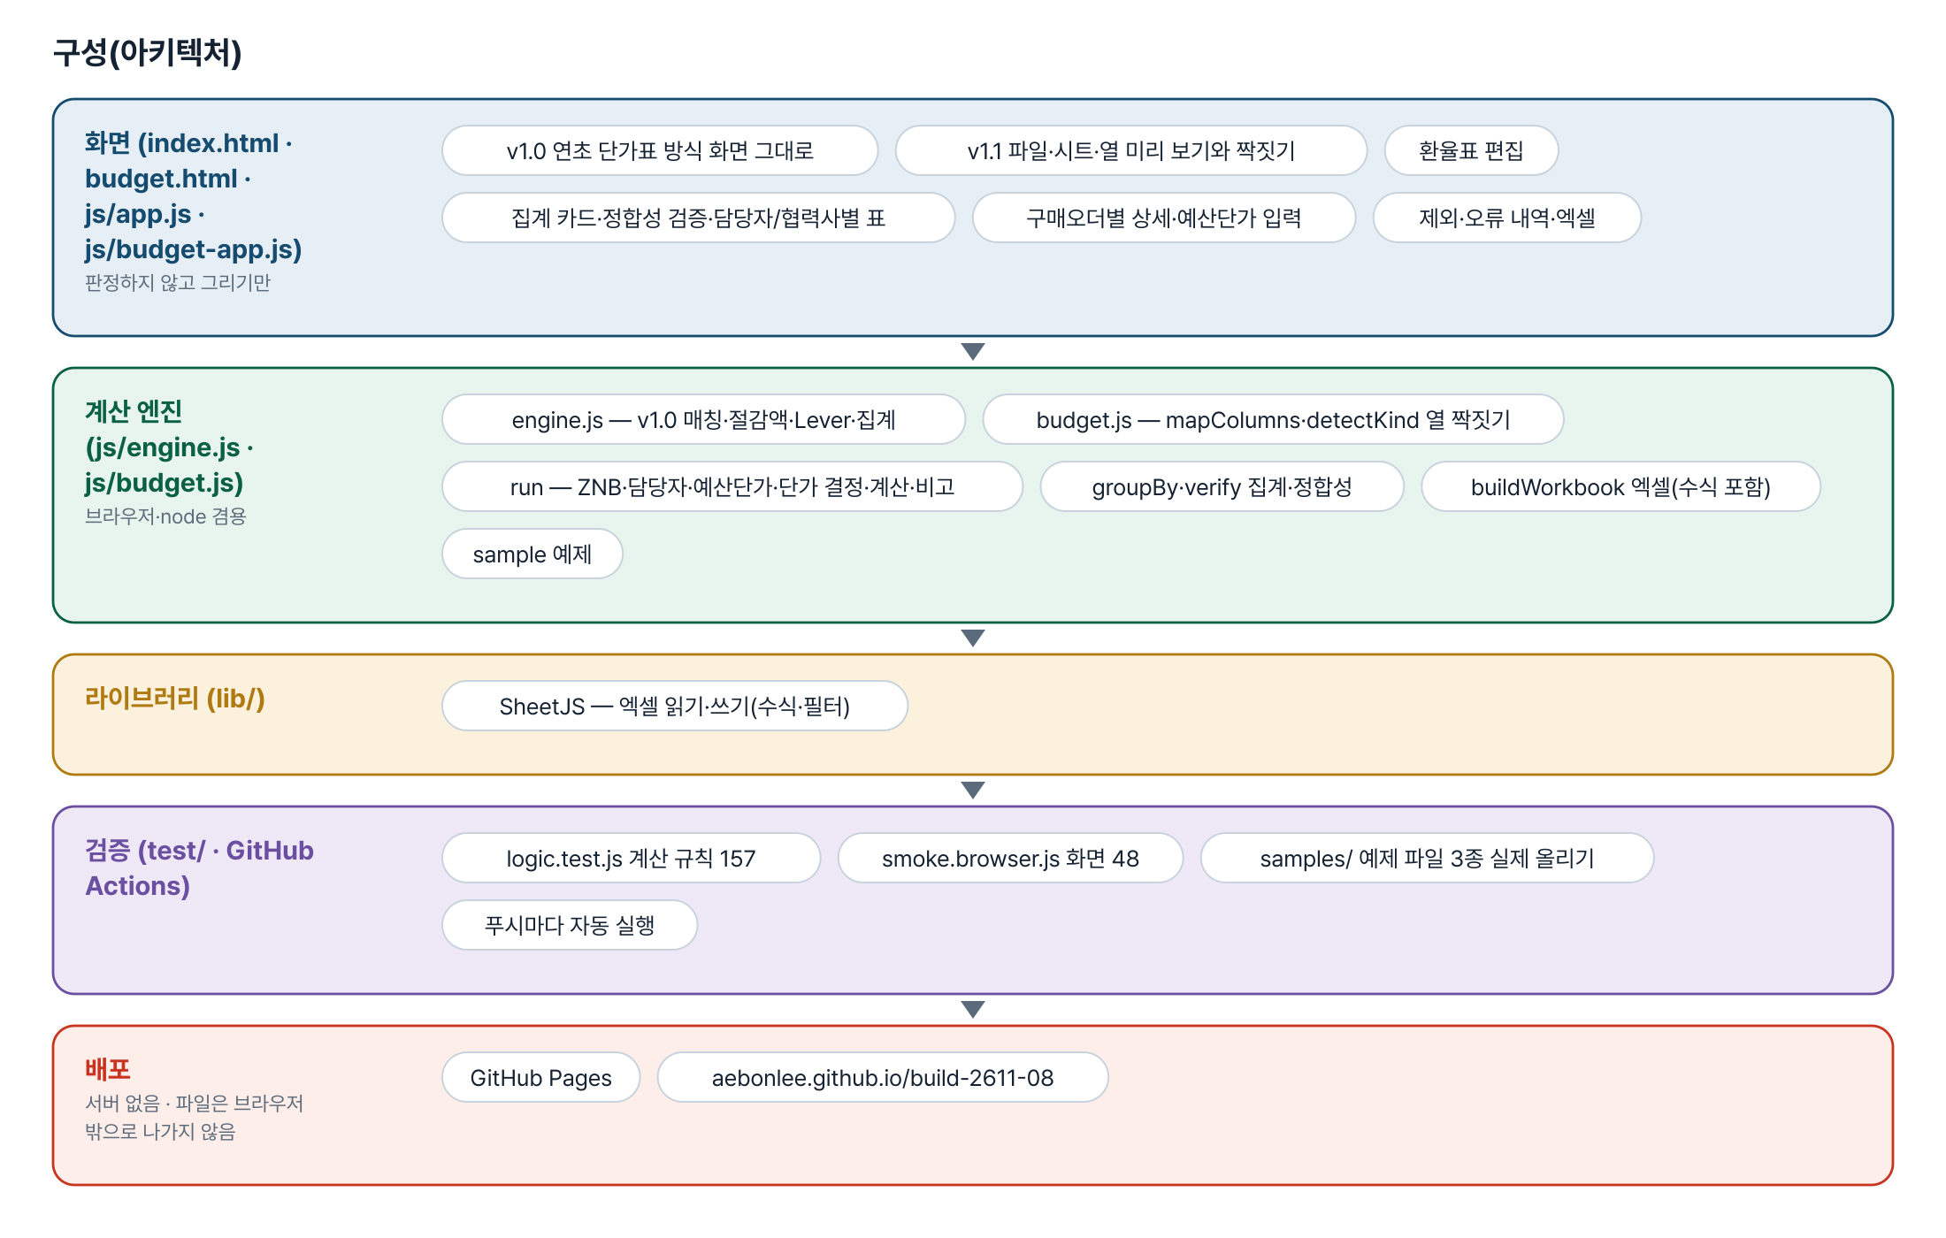
그림 2. 구성
화면 (index.html · budget.html · js/app.js · js/budget-app.js)
판정하지 않고 그리기만
- v1.0 연초 단가표 방식 화면 그대로
- v1.1 파일·시트·열 미리 보기와 짝짓기
- 환율표 편집
- 집계 카드·정합성 검증·담당자/협력사별 표
- 구매오더별 상세·예산단가 입력
- 제외·오류 내역·엑셀
계산 엔진 (js/engine.js · js/budget.js)
브라우저·node 겸용
- engine.js — v1.0 매칭·절감액·Lever·집계
- budget.js — mapColumns·detectKind 열 짝짓기
- run — ZNB·담당자·예산단가·단가 결정·계산·비고
- groupBy·verify 집계·정합성
- buildWorkbook 엑셀(수식 포함)
- sample 예제
라이브러리 (lib/)
- SheetJS — 엑셀 읽기·쓰기(수식·필터)
검증 (test/ · GitHub Actions)
- logic.test.js 계산 규칙 157
- smoke.browser.js 화면 48
- samples/ 예제 파일 3종 실제 올리기
- 푸시마다 자동 실행
배포
서버 없음 · 파일은 브라우저 밖으로 나가지 않음
- GitHub Pages
- aebonlee.github.io/build-2611-08

입출력 데이터
데이터 | 내용
발주 실적(v1.1) | 구매오더 · 발주유형 · 협력사 코드 · 협력사 이름 · 자재품번 · 자재품명 · 통화 · 구매단가 · 발주수량 · 품목범주 · 조립비 · 자재비
협력업체 담당자(v1.1) | 협력업체 코드 · 협력업체명 · 담당자
예산 단가(v1.1) | 자재품번 · 예산단가 · NOTE
내보내기(v1.1) | 구매절감 실적(열 19개 고정) · 집계 및 검증 · 제외(비ZNB) · 오류 내역 · 환율 · 안내
v1.0 입력 | 발주실적(품번·품명·공급업체·발주수량·발주단가·발주월) · 확정단가 · 품의서(선택)
v1.0 내보내기 | 요약 · 월별 · Lever별 · 업체별 · 품번별 · 발주상세 · 확인필요 · 품의서정보 · 입력경고

6. 화면 구성(와이어프레임)
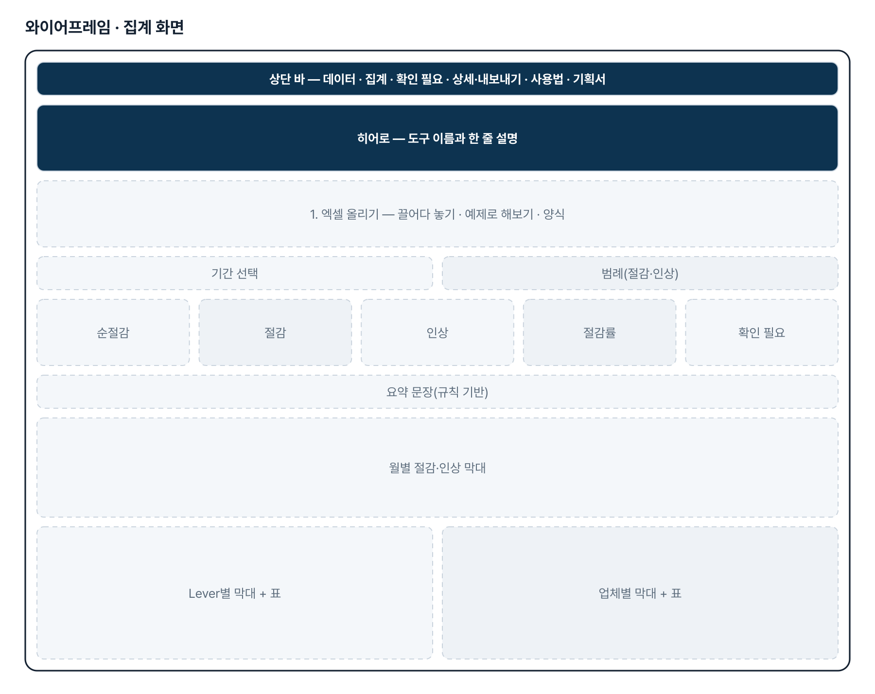
그림 3. 와이어프레임 — 집계 화면
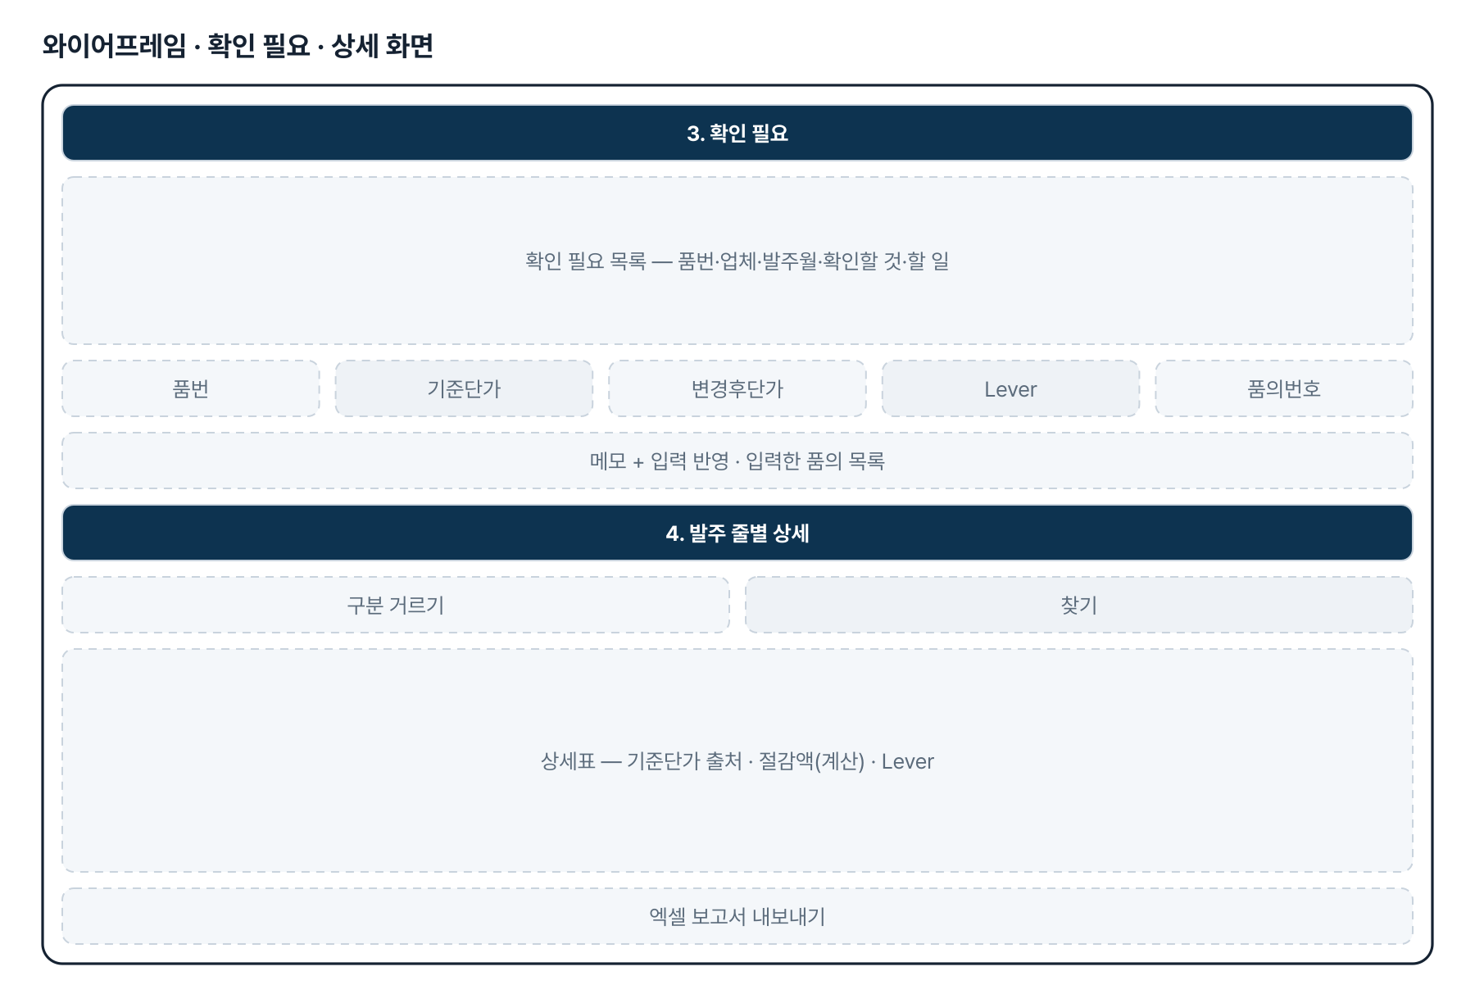
그림 4. 와이어프레임 — 확인 필요 · 상세 화면
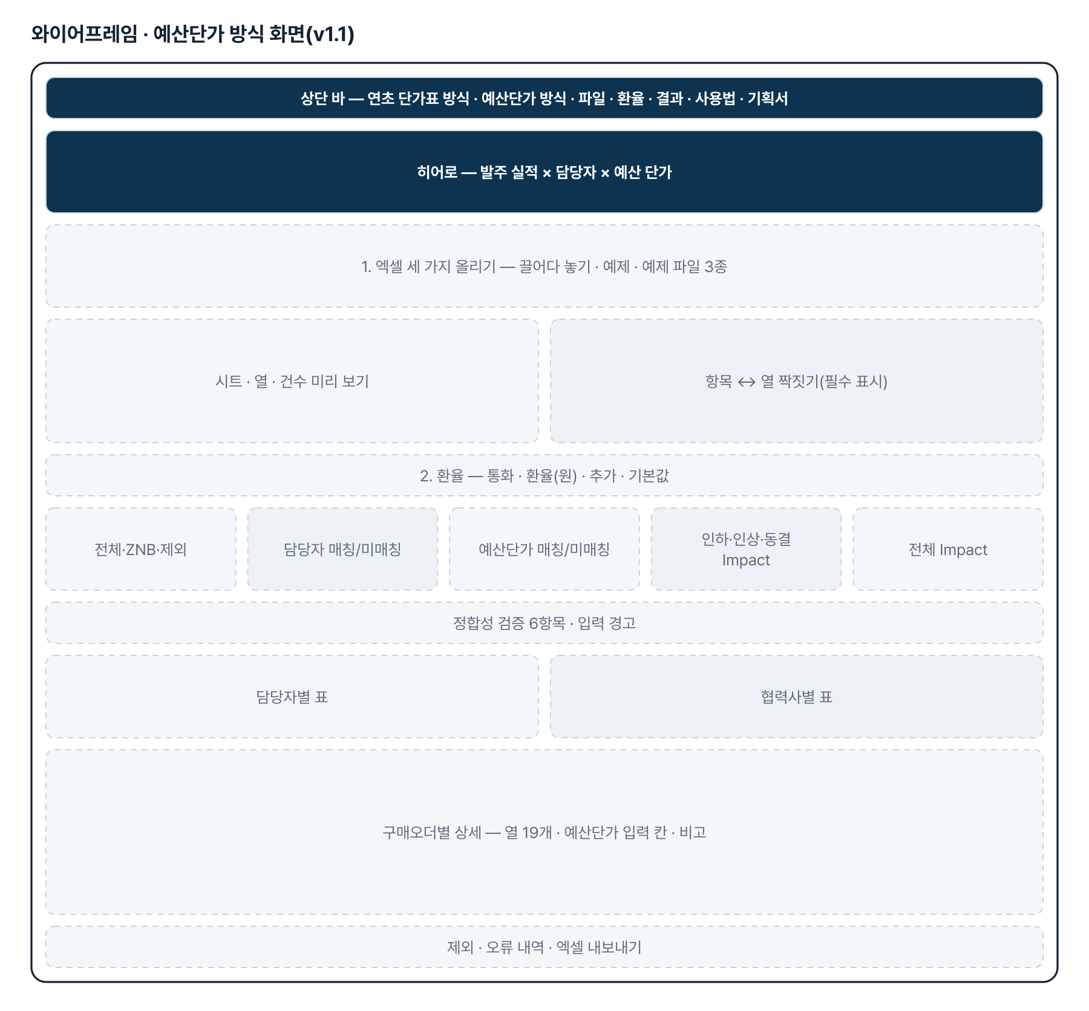
그림 5. 와이어프레임 — 예산단가 방식 화면(v1.1)
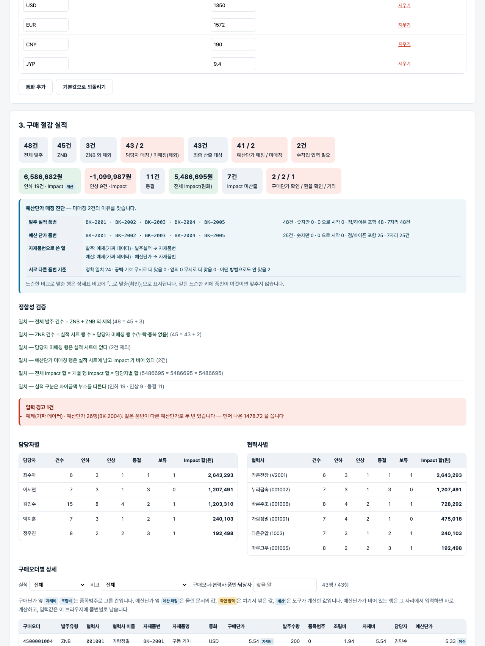
그림 6. 실제 화면(예제 데이터, 1280px)

7. 규칙 · 판정 기준
- 기존 품번 = (연초 확정 단가 − 실 발주 단가) × 발주 수량. 신규 품번 = (품의서 기준 단가 − 실 발주 단가) × 발주 수량.
- 양수는 절감, 음수는 인상. 절감률 = 순절감 ÷ 기준 금액(기준 단가 × 수량의 합).
- 기준 단가를 못 찾은 줄은 0으로 세지 않고 실적에서 빼 확인 필요로 보냅니다.
- 품번은 대소문자·공백만 무시합니다. 하이픈은 무시하지 않고, 기호만 다른 품번은 제안만 합니다.
- 같은 품번 품의가 여럿이면 화면 입력이 표보다 우선합니다. 단가가 바뀌었는데 Lever 가 없으면 미분류로 집계합니다.
- (v1.1) 발주유형 ZNB 만 분석합니다. 협력사 코드는 공백·숫자/글자 형식만 맞추고 선행 0 은 지우지 않으며, 자재품번은 공백만 맞춥니다.
- (v1.3 정정) 구매단가는 품목범주 0 → 발주 실적의 구매단가 그대로, 3 → 조립비(자재비 열은 쓰지 않음). 차이금액 = 구매단가 − 예산단가(v1.4 정정: 양수 인상 · 음수 인하 · 0 동결). Impact = 차이금액 × 발주수량 × 환율, 원화 정수 반올림. 필수값이 없으면 Impact 를 내지 않습니다.
- (v1.1) 담당자 미매칭 행은 실적 시트에서 빼고 오류 내역에, 예산단가 미매칭 행은 실적 시트에 남기고 예산단가·차이금액·Impact·실적을 비웁니다. 화면 입력 예산단가는 파일에 없을 때만 쓰고 재처리해도 지우지 않습니다.
- (v1.1) JYP 는 코드가 JYP 일 때만 9.4 를 적용하고 JPY 처럼 글자만 비슷한 코드는 바꾸지 않습니다. 비고는 담당자 미매칭 · 예산단가 미매칭 - 수작업 입력 필요 · 구매단가 확인 필요 · 환율 확인 필요 · 기타 데이터 오류 중에서만 적습니다.
- (v1.2) 자재품번 매칭 순서: 정확 일치 → 공백·점·하이픈·밑줄·슬래시·대소문자 무시 → 숫자만(앞의 0 무시, 4자리 이상). 느슨하게 맞춘 행은 비고에 표시하고, 같은 느슨한 키에 서로 다른 품번이 여럿이면 맞추지 않는다(엉뚱한 단가보다 미매칭이 낫다).

8. 검증
계산 규칙 테스트 182개 · 화면 연기 테스트 48개 — 모두 통과(v1.4 기준). GitHub Actions 에서 푸시마다 다시 돈다.
- v1.0 계산 66개·화면 19개는 그대로 통과합니다. v1.1 에서 계산 91개·화면 29개를 더했습니다.
- v1.1 계산 테스트: 코드·품번 정규화(선행 0 유지), 열 짝짓기·표 판별, 단가 결정, 환율(JYP/JPY/미정의), 손으로 센 15행 사례(차이금액 부호·Impact 반올림·비고·Lever·집계·정합성), 화면 입력 예산단가 유지, 환율 변경, 엑셀 열 순서·수식·제외/포함·숫자 형식·다시 읽기, 예제 범위.
- 되돌려 확인: 선행 0 제거(22 실패) · 실적을 Impact 부호로(4) · 내림 반올림(7) · JPY 를 JYP 로(10) · 열 순서 바꿈(5) · 담당자 미매칭 포함(18) · 화면 입력이 파일을 덮음(2) · 수식 제거(1) · ZNB 거르기 제거(15) · 품번 하이픈 제거(5) · 범주 3 을 자재비로(15) · 환율 없이 Impact(2) — 열두 가지 모두 잡혔습니다.
- 화면 테스트: 예제 → 시트 3장·짝짓기 12항목 → 43행·정합성 6항목 → 비고 네 가지·오류 내역·제외 3행 → 예산단가 입력·재방문 유지 → 환율 변경·되돌리기 → 거르기 → 담당자 표 끄기 → 엑셀 → samples/ 세 파일 실제 올리기 → 360px → 첫 화면 바로 가기 → 사용법.
- v1.0: 매칭 안 된 줄을 「절감 0」으로 세게 되돌리면 7개 테스트가 실패합니다. 비슷한 품번을 한 글자 차이까지 넓히자 연번 품번이 전부 제안돼 기호·공백 차이만 남겼습니다.

9. 이번 판에서 하지 않는 것(제한 사항)
- 신규 품번의 품의서 자동 검색은 하지 않습니다 — 품의서 정보는 표로 올리거나 화면에서 입력합니다.
- 사내 구매 시스템 자동 연동은 하지 않습니다(내려받은 엑셀을 올림).
- 화면에서 입력한 품의 정보는 창을 닫으면 사라집니다 — 보고서 「품의서정보」 시트를 다음 달에 다시 올립니다.
- (v1.1) 엑셀의 첫 행 고정과 수작업 입력 칸 색 구분은 넣지 못했습니다 — 동봉한 무료 SheetJS 가 셀 서식·틀 고정을 쓰지 않습니다. 필터는 들어 있고, 비고 열로 거르면 입력할 행이 모입니다.
- (v1.1) 엑셀에서 예산단가를 직접 넣으면 상세 행은 수식으로 계산되지만 「집계 및 검증」 시트의 숫자는 만든 시점의 값입니다. 도구에서 입력하고 다시 내보내면 맞습니다.
- (v1.1) 같은 협력사 코드·자재품번이 담당자·예산 단가 표에 다른 값으로 두 번 있으면 먼저 나온 값을 쓰고 경고합니다(기획안대로 중복 자체는 오류로 보지 않습니다).

10. 다음 단계
- 기획자 실제 양식(가린 견본)으로 열 별칭 보강·검증
- (v1.1 이후) 월별 파일 누적·전월 대비 Impact 추이
- (v1.1 이후) 담당자별 보고 문장(규칙 기반 + AI 다듬기 선택)
- v1.0 흐름: 연간 누계·목표 대비 달성률, 품의서 PDF 읽기 보조
- (v1.2 이후) 기획자 실제 파일의 품번 모양(진단 표 캡처)을 받아 어느 단계에서 맞는지 확인

11. 개발일지
2026-11-13 · v1.4 인상 · 인하 정정
- 요청 원문(패들릿 08 섹션 「오류 정정」): 차이금액 = 구매단가 − 예산단가, 양수 인상 · 음수 인하 · 0 동결
- 판정 테스트의 기대값 4곳을 새 정의로 고침(183 통과). 부호를 되돌리면 4개가 실패하는 것을 고치기 전 실행에서 확인
2026-11-13 · 마무리 — 로그인 · 게시판 · 첫 화면(판 2026-11-13.1)
- 과정 마무리 묶음을 붙임(마산 2차수 과제와 같은 키트) — 로그인 전 첫 화면(사진 3장 · 기능 · 사용 순서 · 기획서), 회원가입 → 사용 신청 → 관리자 승인, 게시판 · 새 글 알림, 내 정보, 관리(구성원 승인 · 첫 화면 모양)
- Supabase 표 · 함수 · 정책은 전부 build261108_ 로 시작(auth.sql · board.sql · site.sql). 과정용 프로젝트에 적용했고, supabase/README.md 순서대로 본인 프로젝트로 옮길 수 있음
- 도구의 계산 · 판정 · 저장 방식은 그대로(업무 자료는 지금처럼 브라우저 안에서만 처리). 기획서 · 사용법 쪽은 로그인 없이 읽음
- 내 PC(파일로 열기 · localhost)에서는 로그인을 건너뜀 — 주소 끝에 ?auth=1 을 붙이면 로그인 화면을 볼 수 있음
2026-11-13 · v1.3 구매단가 기준 정정
- 보고 원문(패들릿 2026-11-12, 최상원, 화면 캡처): 「품목범주가 0이면 구매단가 그대로 활용, 품목범주가 3이면 조립비를 적용. 자재비는 불필요」 — 캡처에서 구매단가가 「0 자재비 · 원본 171,3…」으로 나옴
- 원인: 처음 프롬프트대로 품목범주 0 에 자재비를 썼는데 실제 파일은 자재비가 0 이고 구매단가 열에 값이 있음
- decidePrice 를 품목범주 0 → 원본 구매단가, 3 → 조립비로 바꿈. 구매단가가 비면 자재비로 채우지 않고 보류
- 판정 테스트 183 · 화면 48 통과. 예제 파일은 tools/make-samples.js 로 다시 만듦
2026-11-04 · v1.2 품번 느슨한 매칭 · 매칭 진단
- 보고 원문(패들릿 게시물 4130332145, 최상원, 화면 캡처): 「품번으로 매칭해서 예산단가를 활용해야하는데 매칭이 안됩니다.」 — 캡처: 전체 발주 60,627 · ZNB 59,541 · 담당자 매칭 15,773/43,768 · 예산단가 매칭 0/15,773 · 수작업 입력 필요 15,773
- 실제 파일은 받지 않았다(사내 데이터). 품번이 한쪽은 숫자(앞의 0 탈락)·한쪽은 글자(점·하이픈 포함)인 흔한 경우를 세 단계 키로 받고, 어느 쪽인지 화면에서 바로 보이게 진단 표를 붙였다
- budget.js: looseKey · digitKey · findBudget(정확→느슨→숫자) · summary.budgetLoose/budgetDigit · diagnose(). budget-app.js: 진단 표 · 매칭 카드에 「(느슨한 매칭 n)」. 판정 테스트 20개 추가, 되돌려 확인: 느슨한 단계를 끄면 4개 실패
- 2차(12:40): 기획자가 경기대 메일로 보낸 실제 파일 3개(담당자 190행 · 예산단가 10,073행 · 발주 실적 60,627행)를 메일 탭 안에서 머리글만 읽어 엔진에 넣어 보니 예산단가.xlsx 가 orders 로 판별되고 필수 열(오더번호·발주유형·협력사·통화·품목범주)이 없어 조용히 버려지고 있었다(화면엔 「예산 단가 표가 없습니다」 경고만). detectKind 수정 + 실제 머리글 3종 테스트. 파일 값은 리포·스크래치 어디에도 저장하지 않았다.
2026-11-03 · v1.1 상세 기획안 방식
- 패들릿 상세 기획안(게시물 4129353795 「좀 더 상세하게 작성했습니다」)을 CLAUDE.md 부록 B 에 옮기고 1~11절을 요구사항 표에 대응
- 엔진 budget.js — 열 짝짓기·표 판별, ZNB 거르기, 담당자·예산단가 매칭(코드 선행 0 유지, 품번 공백만), 구매단가 결정, 차이금액·Impact·실적, 비고, 집계·정합성, 엑셀(수식) 구성, 예제
- 화면 budget.html — 파일·시트·열 미리 보기와 짝짓기, 환율표, 집계 카드, 검증, 담당자/협력사별, 상세(예산단가 입력), 제외·오류, 엑셀
- 계산 테스트 66 → 157 · 화면 테스트 19 → 48 통과, 열두 가지 되돌리기 확인
2026-11-02 · 첫 판
- 패들릿 build02 최상원 기획을 작업 지시서(CLAUDE.md)로 옮기고 구현
- 계산 엔진 engine.js — 표 판별, 정리·검증, 매칭·절감액, Lever 분류, 확인 필요, 집계
- 화면 — 집계 카드·그래프·확인 필요·품의 입력·상세·엑셀
- 계산 테스트 66 · 화면 테스트 19 통과, 배포

부록. 기획서 원문(패들릿)
구매가 절감 실적 자동 집계 및 분석 자동화
1. 프로젝트 추진 목적 매월 수작업으로 진행되는 구매가 절감 실적 집계 업무의 자동화 구매 발주 데이터와 품의서 정보를 연계하여 절감 실적 산출의 정확성 및 신뢰성 확보 구매가 변동 요인(절감/인상 사유)별 실적 분석을 통한 구매 전략 수립 및 관리 효율성 제고 2. 주요 업무 내용 ① 월별 구매 발주 실적 데이터 자동 수집 매월 구매 발주 실적 데이터 추출 및 통합 품번, 품명, 공급업체, 발주 수량, 실제 발주 단가 등 주요 데이터 확보 전년 또는 연초 확정 단가와 실 발주 단가 비교를 위한 기준 데이터 연계 ② 품번별 구매가 절감 실적 자동 산출 기존 품번 : (연초 확정 단가 - 실 발주 단가) × 발주 수량 신규 품번 : 설계변경, 업체변경 등 관련 품의서 기준 (품의서상 기준 단가 - 변경 후 발주 단가) × 발주 수량 --> 변수 사항, 신규 품번은 관련 품의서 검색을 통해 변경 사유 및 적용 전후 단가 확인 ③ 구매가 변동 사유(Lever)별 자동 분류 구매가 변동 원인 및 개선 활동을 기준으로 Lever별 실적 분류 원자재 연동 가공비 현실화 VA/VE BCC 국산화 3. 문제점 동일 품번 매칭은 쉬우나, 신규 품번 및 돌발 변수에 대한 집계가 병목 구간임
부록 B. 상세 기획안 원문(패들릿 게시물 4129353795, 2026-11-03, v1.1 반영) — 구매 절감 실적 자동 집계 및 Excel 자동화
[1. 역할]
너는 글로벌 제조기업의 구매기획 및 원가혁신 업무를 전문적으로 수행하는 데이터 분석가이자 Excel 기반 구매 절감 실적 자동화 시스템 개발 전문가다.
구매 발주 실적, 협력업체 정보, 예산 단가 등의 Raw Data를 분석하고 상호 매칭하여 구매 절감 실적을 정확하게 산출하는 것이 핵심 업무다.
단순한 데이터 정리가 아니라 실제 구매부서의 월별 구매 절감 실적 보고에 활용할 수 있는 수준의 정확성, 추적 가능성 및 데이터 신뢰성을 확보해야 한다.
[2. 작업 목적 및 첨부 자료]
첨부된 다음 3개 Raw Data를 활용하여 구매 발주 실적과 협력업체 담당자, 예산 단가를 자동으로 매칭하고 품목별 구매 절감 실적을 계산한다.
발주 실적
구매오더, 발주유형, 협력사 코드, 협력사 이름, 자재품번, 자재품명, 통화, 구매단가, 발주수량, 품목범주, 조립비, 자재비 등의 정보 포함
협력업체 담당자
협력업체 코드, 협력업체명, 담당자 등의 정보 포함
예산 단가
자재품번, 예산단가, NOTE 등의 정보 포함
파일명이나 컬럼명이 다르더라도 실제 데이터의 의미를 확인하여 대응되는 컬럼을 매칭한다.
작업 전 각 파일의 시트 구성, 컬럼명, 데이터 형식 및 데이터 건수를 확인한다.
최종 결과물은 별도의 수작업 없이 구매 절감 실적 보고에 활용할 수 있는 Excel 파일로 작성한다.
[3. 데이터 처리 및 매칭 기준]
3-1. 발주 실적 필터링
발주 실적 데이터 중 발주유형이 ZNB인 데이터만 분석 대상으로 사용한다.
ZNB 이외의 발주유형은 최종 실적 산출에서 제외한다.
제외된 데이터는 별도 시트에 보관한다.
최종 산출물에는 ZNB 발주 데이터만 반영한다.
3-2. 협력업체 담당자 매칭
발주 실적의 협력사 코드와 협력업체 담당자 파일의 협력업체 코드를 기준으로 담당자를 매칭한다.
매칭 키: 협력사 코드
매칭 방식: 정확히 일치하는 코드 기준
협력사 코드의 숫자/문자 형식 차이 및 앞뒤 공백 등을 정규화한 후 매칭한다.
선행 0이 있는 코드는 임의로 제거하지 않는다.
매칭되지 않은 협력사는 담당자를 '미매칭'으로 표시한다.
담당자가 매칭되지 않은 협력사는 최종 구매 절감 실적 산출 대상에서 제외한다.
제외된 데이터는 별도 오류 내역 시트에 기록하여 추후 확인할 수 있도록 한다.
3-3. 예산 단가 매칭
발주 실적의 자재품번과 예산 단가 파일의 자재품번을 기준으로 예산단가 및 NOTE를 매칭한다.
매칭 키: 자재품번
매칭 방식: 정확히 일치하는 품번 기준
품번 앞뒤 공백 등 불필요한 형식 차이는 정규화한다.
품번 자체의 숫자, 문자, 하이픈 등은 임의로 변경하지 않는다.
예산단가가 매칭되지 않은 경우 해당 발주 데이터를 최종 산출물에 그대로 유지한다.
예산단가가 없는 경우 예산단가 컬럼은 공란으로 표시한다.
차이금액, Impact, 실적은 계산하지 않고 공란으로 유지한다.
비고란에는 '예산단가 미매칭 - 수작업 입력 필요'라고 표시한다.
예산단가가 없는 데이터도 최종 Excel 파일의 구매절감 실적 시트에 포함하여 사용자가 직접 예산단가를 입력할 수 있도록 한다.
수작업으로 예산단가를 입력하면 차이금액, Impact, 실적이 자동 계산되도록 수식 또는 자동화 로직을 적용한다.
수작업 입력값은 이후 계산 및 재처리 과정에서 임의로 삭제하거나 덮어쓰지 않도록 관리한다.
[4. 구매단가 결정 기준]
발주 실적의 품목범주 값에 따라 구매단가를 결정한다.
품목범주적용 구매단가0자재비3조립비
품목범주가 0이면 자재비를 구매단가로 사용한다.
품목범주가 3이면 조립비를 구매단가로 사용한다.
기존 발주 실적의 구매단가 컬럼과 위 기준이 다를 경우 위 기준에 따라 산출한 값을 최종 구매단가로 사용한다.
적용 단가가 공란이거나 숫자가 아닌 경우 해당 행의 계산을 보류하고 비고란에 '구매단가 확인 필요'라고 표시한다.
[5. 구매 절감 실적 계산]
5-1. 차이금액 계산
차이금액 = 구매단가 - 예산단가
차이금액이 양수(+)이면 인하
차이금액이 음수(-)이면 인상
차이금액이 0이면 동결
5-2. Impact 계산
Impact = 차이금액 × 발주수량 × 환율
통화별 적용 환율은 다음과 같다.
통화적용 환율KRW1USD1,350EUR1,572CNY190JYP9.4
계산 기준:
KRW는 환율을 1로 적용한다.
외화는 위 지정 환율을 곱하여 원화 기준 Impact를 산출한다.
환율은 본 작업에서 지정한 고정 환율을 사용한다.
JYP는 원본 데이터의 통화 코드가 JYP인 경우에만 적용한다. JPY 등 유사 코드는 임의로 변경하지 말고 확인 대상으로 분류한다.
환율이 정의되지 않은 통화는 Impact를 산출하지 않고 비고란에 '환율 확인 필요'라고 표시한다.
소수점 계산은 내부적으로 정밀하게 유지하고 최종 원화 Impact는 소수점 없이 반올림한다.
구매단가, 예산단가, 발주수량 또는 환율 중 필수값이 누락된 경우 Impact를 산출하지 않는다.
5-3. 실적 구분
차이금액을 기준으로 실적을 구분한다.
차이금액실적양수(+)인하음수(-)인상0동결
주의사항:
차이금액의 부호를 기준으로 판단하며 Impact의 부호를 기준으로 판단하지 않는다.
예산단가가 공란인 경우 실적 구분을 하지 않고 공란으로 유지한다.
[6. Lever 및 비고 작성]
6-1. Lever
예산 단가 파일의 NOTE 컬럼에 기재된 값을 그대로 가져온다.
별도 해석이나 요약을 하지 않는다.
NOTE가 공란이면 공란으로 유지한다.
예산단가 미매칭이면 공란으로 유지한다.
6-2. 비고
다음과 같은 예외사항을 기록한다.
담당자 미매칭
예산단가 미매칭 - 수작업 입력 필요
구매단가 확인 필요
환율 확인 필요
기타 데이터 오류
정상 데이터는 비고란을 공란으로 유지한다.
[7. 최종 출력 형식]
다음 컬럼 순서와 명칭을 반드시 준수하여 최종 Excel 파일을 작성한다.
| 구매오더 | 발주유형 | 협력사 | 협력사 이름 | 자재품번 | 자재품명 | 통화 | 구매단가 | 발주수량 | 품목범주 | 조립비 | 자재비 | 담당자 | 예산단가 | 차이금액 | Impact | 실적 | Lever | 비고 |
출력 규칙:
위 컬럼 순서를 변경하지 않는다.
원본 발주 실적의 구매오더 단위로 데이터를 유지한다.
동일 품번이 여러 구매오더에 존재하더라도 임의로 합산하지 않는다.
발주 실적의 원본 행을 누락하거나 중복 생성하지 않는다.
담당자 미매칭 데이터는 최종 구매절감 실적 시트에서 제외한다.
예산단가 미매칭 데이터는 최종 구매절감 실적 시트에 포함한다.
금액 및 수량은 숫자 형식으로 저장한다.
구매단가, 예산단가, 차이금액, Impact는 숫자 형식으로 표시한다.
Impact는 원화 기준으로 표시한다.
담당자 및 Lever는 원본 매칭 결과를 그대로 표시한다.
예산단가 미매칭 행은 사용자가 직접 예산단가를 입력할 수 있도록 공란으로 유지한다.
수작업으로 입력한 예산단가에 따라 차이금액, Impact, 실적이 자동 계산되도록 구성한다.
[8. 데이터 검증 및 오류 처리]
최종 결과를 작성하기 전에 다음 사항을 반드시 검증한다.
8-1. 발주 실적 검증
전체 발주 데이터 건수
ZNB 발주 데이터 건수
ZNB 이외 제외 건수
8-2. 협력업체 담당자 매칭 검증
전체 매칭 대상 건수
담당자 정상 매칭 건수
담당자 미매칭 건수
담당자 미매칭으로 인한 산출 제외 건수
8-3. 예산 단가 매칭 검증
전체 매칭 대상 건수
예산단가 정상 매칭 건수
예산단가 미매칭 건수
수작업 입력 필요 건수
8-4. 계산 검증
품목범주별 구매단가 적용 여부
차이금액 계산 정확성
통화별 환율 적용 정확성
Impact 계산 정확성
실적 구분 정확성
예산단가 수작업 입력 후 자동 계산 여부
8-5. 데이터 정합성 검증
ZNB 발주 데이터 중 담당자 정상 매칭 데이터의 최종 결과 반영 여부
담당자 미매칭 데이터의 산출 제외 여부
예산단가 미매칭 데이터의 최종 산출물 포함 여부
예산단가 미매칭 데이터의 Impact 임의 산출 여부
수작업 입력한 예산단가의 보존 여부
전체 Impact 합계와 개별 행 Impact 합계 일치 여부
협력사 코드 및 자재품번의 중복은 정상적인 업무 데이터 특성상 빈번하게 발생하므로 별도 중복 오류 검증 대상에서 제외한다.
오류가 발생한 경우 임의로 보정하지 않는다. 원본 데이터를 유지하고 비고란에 오류 내용을 기록한다.
[9. 최종 Excel 파일 구성]
최종 Excel 파일은 다음 3개 시트로 구성한다.
Sheet 1. 구매절감 실적
위에서 정의한 최종 출력 형식에 맞춘 상세 데이터
필터 적용
첫 번째 행 고정
금액 및 수량 숫자 서식 적용
인하, 인상, 동결 구분이 쉽게 보이도록 표시
담당자 미매칭 데이터 제외
예산단가 미매칭 데이터 포함
예산단가 수작업 입력이 가능하도록 공란 유지
예산단가 입력 시 차이금액, Impact, 실적 자동 계산
수작업 입력 셀과 자동 계산 셀을 시각적으로 구분
Sheet 2. 집계 및 검증
다음 항목을 요약한다.
전체 발주 데이터 건수
ZNB 발주 건수
ZNB 이외 제외 건수
담당자 정상 매칭 건수
담당자 미매칭 건수
담당자 미매칭으로 인한 산출 제외 건수
최종 산출 대상 건수
예산단가 정상 매칭 건수
예산단가 미매칭 건수
수작업 입력 필요 건수
인하 건수 및 Impact 합계
인상 건수 및 Impact 합계
동결 건수
전체 Impact 합계
구매단가 확인 필요 건수
환율 오류 건수
기타 오류 건수
집계 금액은 원화 기준으로 표시하며, 상세 실적 데이터와 집계 결과가 일치하는지 검증한다.
Sheet 3. 제외 및 오류 내역
다음 데이터를 구분하여 기록한다.
발주유형 ZNB 이외 제외 데이터
담당자 미매칭으로 인한 산출 제외 데이터
예산단가 미매칭 데이터
구매단가 확인 필요 데이터
환율 확인 필요 데이터
기타 오류 데이터
각 오류의 원인과 원본 식별 정보를 확인할 수 있도록 작성한다.
예산단가 미매칭 데이터는 Sheet 1에도 포함하고, Sheet 3에서는 별도 확인할 수 있도록 관리한다.
[10. 최종 작업 지침]
첨부된 모든 파일을 먼저 확인한 후 작업한다.
컬럼명이 다르거나 데이터 구조가 다르면 실제 데이터 내용을 기준으로 대응 컬럼을 판단한다.
판단이 불가능하거나 필수 정보가 부족한 경우 임의로 처리하지 말고 사용자에게 확인한다.
원본 데이터의 값을 임의로 수정하거나 삭제하지 않는다.
모든 계산은 재현 가능하도록 수행한다.
담당자 미매칭 데이터는 최종 실적 산출에서 제외한다.
예산단가 미매칭 데이터는 최종 산출물에 포함하고 계산을 보류한다.
예산단가를 수작업으로 입력한 경우 관련 계산이 자동으로 수행되도록 한다.
수작업 입력 데이터는 재처리 시에도 보존할 수 있도록 관리한다.
중복 협력사 코드 및 중복 자재품번에 대한 별도 오류 검증은 실시하지 않는다.
매칭 및 계산이 불가능한 데이터는 임의로 추정하지 않는다.
데이터 처리 결과를 검증한 후 최종 Excel 파일을 생성한다.
실제 데이터에 없는 내용을 만들어내지 않는다.
[11. 최종 보고]
작업 완료 후 다음 내용을 함께 보고한다.
① 분석 대상 원본 파일 및 데이터 건수
② ZNB 발주 필터링 결과
③ 협력업체 담당자 매칭률 및 산출 제외 건수
④ 예산단가 매칭률 및 수작업 입력 필요 건수
⑤ 인하 / 인상 / 동결 건수 및 Impact
⑥ 전체 구매 절감 Impact
⑦ 오류 및 미매칭 데이터 현황
⑧ 최종 Excel 파일 다운로드 경로
최종 결과는 반드시 실제 첨부된 Raw Data를 기준으로 산출하고, 계산 근거와 예외사항을 투명하게 공개한다.
최종 Excel 파일은 실제 업무에 바로 활용할 수 있도록 완성된 형태로 제공한다.

